Домашнее задание по сольфеджио для 1 класса

- Повторить строение мажорной гаммы

- Повторить новую тему - гамма Ре мажор, Т53, устойчивые/неустойчивые/вводные ступени в Ре мажоре.

- Перепишите мелодию в тетрадь по сольфеджио, подпишите название тональности сверху (Ре мажор), в пустых тактах вставьте пропущенные ноты-ступени в указанном ритме (длительности ноток указаны над мелодией).

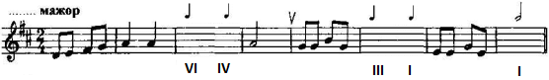

- Получившуюся мелодию сыграть на своем инструменте в соответствии с ритмом и длительностями.

Дорогие ребята и родители!
По всем вопросам (непонятная тема, трудности с домашним заданием и др.) можно и нужно писать мне на почту darsert.solf@gmail.com

